МУНИЦИПАЛЬНЫЙ ЭТАП
ВСЕРОССИЙСКОЙ ОЛИМПИАДЫ ШКОЛЬНИКОВ
ПО ФИЗИЧЕСКОЙ КУЛЬТУРЕ
2016/2017 учебного года
ТЕОРЕТИКО-МЕТОДИЧЕСКИЙ ТУР

7-8 КЛАССЫ

Задания в закрытой форме

С выбором одного правильного ответа
1. Оздоровительный эффект физического воспитания достигается на основе…
а …формирования двигательных умений и навыков.
б …совершенствования телосложения.
в …обеспечения полноценного физического развития.
г …закаливания и физиотерапевтических процедур.

2. Величина нагрузки физических упражнений обусловлена…
а …количеством повторений двигательных действий.
б …утомлением, возникающим в результате их выполнения.
в …сочетанием объема и интенсивности двигательных действий.
г …продолжительностью выполнения двигательных действий.

3. Способность противостоять физическому утомлению в процессе мышечной деятельности называется….
а …тренированностью.
б …выносливостью.
в …функциональной устойчивостью.
г …биохимической экономизацией.

4. Зимние Олимпийские игры проводятся…
а …в течение первого года празднуемой Олимпиады.
б …в течение второго календарного года, следующего после года начала Олимпиады.
в …в третий год празднуемой Олимпиады.
г …в течение последнего года празднуемой Олимпиады.

5. Освоение движения следует начинать с…
а …формирования связей между доминирующими двигательными центрами.
б …выполнения движения в упрощённой форме и замедленном темпе.
в …устранения ошибок при выполнении подводящих упражнений.
г …создания представления об общем смысле осваиваемого движения.

6. Соблюдение режима дня способствует укреплению здоровья, потому что…
а …обеспечивает ритмичность работы организма.
б …позволяет правильно планировать дела в течение дня.
в …изменяется направленность нагрузки на центральную нервную систему.
г …позволяет избегать неоправданных физических напряжений.
7. Из какого исходного положения может выполняться подъем переворотом в упор на перекладине…
а …из виса согнувшись
б …из виса стоя
в …из виса завесом на правой
г …из виса стоя сзади

8. При составлении комплексов упражнений для снижения веса тела рекомендуется…
а …планировать большое количество подходов и ограничивать количество повторений в одном подходе.
б …локально воздействовать на группы мышц, находящиеся ближе к месту жирового отложения.
в …полностью «проработать» одну группу мышц и только затем переходить к упражнениям, активизирующим другую группу мышц.
г …использовать упражнения с небольшим отягощением и большим количеством повторений.

9. Специализированный процесс, содействующий успеху в конкретной деятельности, предъявляющий специализированные требования к двигательным способностям человека, называется…
а …физическим совершенством.
б …спортивной тренировкой.
в …специальной физической подготовкой.
г …профессионально-прикладной физической подготовкой.

10. Что из представленного не является отличительным признаком физической культуры…
а …положительные изменения в физическом состоянии человека.
б …обеспечение безопасности жизнедеятельности.
в …виды гимнастики, игр, разновидности комплексов упражнений.
г …знания, принципы, правила и методика использования упражнений.

11. Что не является предметом «обучения» в физическом воспитании…
а …правила по технике безопасности.
б …техника двигательных действий.
в …знания в области физической культуры.
г …физические качества.

12. Способность как можно дольше удерживать достигнутую максимальную скорость называется…
а ...коэффициентом скоростных способностей.
б …абсолютным запасом скорости.
в …скоростной выносливостью.
г …скоростным индексом.

13. «Колесо» в акробатике это…
а ...переворот вперед.
б ...переворот в бок.
в ...переворот назад.
г ...переворот в сторону.
14 «Старт пловца» это…
а ...полуприсед с полунаклоном, руки вперед.
б ...присед, руки назад.
в ...упор присев.
г ...полуприсед с полунаклоном, руки назад.

15. Как выполняется наскок на мостик в опорных прыжках в гимнастике…
а ...с одной ноги на две.
б ...с двух ног на одну.
в ...с двух ног на две.
г ...с одной ноги на одну.

16. Мозг получает информацию о состоянии опорно-двигательного аппарата от рецепторов, расположенных…
а …в коже.
б …в мышцах.
в …во внутренних органах.
г …в крови.

17. Укажите вид спорта, который обеспечивает наибольший эффект в развитии координационных способностей…
а …плавание.
б ...стрельба из лука.
в …художественная гимнастика.
г …кёрлинг.

18. Какой из предложенных режимов физических нагрузок является развивающим…
а …до 120 уд./мин.
б ... от 120 до 140 уд./мин.
в …от 141 до 160 уд./мин.
г … свыше 161 уд./мин.

С выбором нескольких правильных ответов
19. Регулярное выполнение комплексов упражнений, составляющих содержание утренней гигиенической гимнастики, способствует…
а …повышению силы и выносливости.
б …развитию физических качеств.
в …формированию волевых качеств.
г …обучению двигательным действиям.

20. Смысл физического воспитания заключается…
а …в создании благоприятных условий для физического развития человека.
б …в обучении движениям и воспитании физических качеств человека.
в …в укреплении здоровья и профилактике заболеваний.
г …в повышении работоспособности и подготовленности человека.

Задания в открытой форме

21. Как называется состояние организма, характеризующееся совершенной саморегуляцией органов и систем, гармоничным сочетанием физического, морального и социального благополучия?

22. Как называют психическое состояние спортсмена, возникающее непосредственно перед выступлением в соревнованиях?

23. Как называется длительный тренировочный процесс, направленный на подготовку человека к участию в спортивных соревнованиях?

Задания «на соответствие»
24. Сопоставьте физическое качество и упражнения, с помощью которых его можно развивать

Физическое качество | Содержание упражнений
1. Быстрота | а) Жонглирование двумя-тремя мячами; прыжки через длинную веревку вдвоем, втроем
2. Выносливость | б) Старты из различных положений (из упоров присев, лежа, из положений сидя и стоя спиной в сторону бега) После каждого старта – отдых 30 с. После 6-8 стартов – отдых 2-3 мин.
3. Ловкость | в) Лазание по канату при помощи рук и ног; перетягивание партнера хватом за руки, за пояс (ноги полусогнуты, врозь)
4. Сила | г) Кросс по пересеченной местности – 1500 м.; бег на лыжах – 2000 м

25. Сопоставьте название гимнастического термина с соответствующим описанием этого термина

Название термина | Описание термина
1. Руки согнуты в стороны | а) Руки согнуты в локтевых суставах и опущены вдоль туловища, пальцы касаются плеч сверху, плечи опущены и чуть развернуты назад
2. Руки перед грудью | б) Руки прямые, подняты на высоту плеч, ладони книзу
3. Руки к плечам | в) Руки согнуты в локтевых суставах и подняты на уровень плеч, кончики пальцев двух рук обращены друг к другу, ладони обращены вниз
4. Руки в стороны | г) Руки согнуты в локтевых суставах и подняты на уровень плеч, пальцы касаются плеч сверху, плечи опущены и чуть развернуты назад

МУНИЦИПАЛЬНЫЙ ЭТАП
ВСЕРОССИЙСКОЙ ОЛИМПИАДЫ ШКОЛЬНИКОВ
ПО ФИЗИЧЕСКОЙ КУЛЬТУРЕ
2016/2017 учебного года
ПРАКТИЧЕСКИЙ ТУР
7-8 КЛАССЫ
ПРОГРАММА КОНКУРСНЫХ ИСПЫТАНИЙ
7-8 КЛАССЫ
ГИМНАСТИКА
Девушки
№  п/п | Элементы и соединения | Стоимость  (в баллах)
№  п/п | И.П. – «Старт пловца»
1 | Кувырок вперед прыжком в упор присев – кувырок вперед в упор присев (слитно) | 1,0+1,0
2 | Кувырок назад в упор присев – перекат назад в стойку на лопатках (держать 2-3 с) | 0,5+1,0
3 | Сед в группировке сед углом, руки в стороны (держать 2-3 с) | 1,0
4 | Лечь, руки вверх – согнуть руки и ноги – «мост» (держать 2-3 с) – поворот направо (налево) кругом в упор присев | 1,0+0,5
5 | Встать, руки вверх – шагом правой (левой) вперед – равновесие на правой (левой), руки в стороны (держать 2-3 с) | 1,5
6 | Шаг левой (правой) вперед и, приставляя правую (левую), прыжок вверх с поворотом на 180° руки вверх | 0,5
7 | Махом одной, толчком другой переворот вправо (влево) – приставляя левую (правую), поворот направо (налево) | 1,5+0,5

Юноши
№  п/п | Элементы и соединения | Стоимость  (в баллах)
№  п/п | И.П. – О.С.
1 | Упор присев – стойка на голове и руках (держать 2-3 с) | 2,0
2 | Опуститься в упор присев – кувырок вперед в упор присев ноги скрестно | 1,5
3 | Поворот кругом – кувырок назад в упор присев | 1,5
4 | Перекат назад в стойку на лопатках без помощи рук (держать 2-3 с) – перекат вперед встать ноги вместе руки в стороны | 1,5
5 | Махом одной, толчком другой переворот в сторону – приставляя ногу, поворот направо (налево) на 180° спиной в сторону движения | 1,5
6 | С двух-трех шагов разбега кувырок вперед прыжком – прыжок вверх ноги врозь | 1,5+0,5

ПОЛОСА ПРЕПЯТСТВИЙ
Девушки и юноши
№ | Содержание упражнения | Требование к выполнению | Оборудование
 | Старт.  Ползание по гимнастической скамейке из положения лежа на животе с помощью сгибания рук | При выполнении упражнения нельзя помогать себе ногами | Старт выполняется за 1 м до гимнастической скамейки
 | Упражнение на равновесие: максимально быстрое передвижение по гимнастическому бревну | 1. Максимально быстрое передвижение по всей длине бревна.  2. Окончание упражнения – соступ с бревна после прохождения всей его длины и передвижение к линии старта следующего упражнения | Гимнастическое бревно (напольное длина 3 метра) располагается на полу без опор, на расстоянии 1 м от линии финиша предыдущего упражнения; через 10 см от начала бревна наносится линия старта, за 10 см до конца бревна наносится линия финиша
 | Прыжки в длину с места толчком двумя ногами в заданную точку | Линия старта (линия отталкивания) размещается на расстоянии 1 м от линии финиша предыдущего упражнения. Участник выполняет три прыжка толчком двумя ногами, второй и третий прыжок с точки приземления после первого и второго прыжка соответственно. В случае, если участник приземлился не в точку приземления, он должен встать в центр квадрата и выполнить следующий прыжок. После выполнения прыжков участник следует по периметру площадки, далее через середину лицевой линии к линии старта следующего упражнения. Рекомендуется размещение конусов (стоек) в углах спортивного зала для обозначения траектории движения участника | Разметка на полу три точки приземления – квадрат  40 x 40 см  Первая (центр квадрата) на расстоянии 1 метр 40 см от линии старта, центр второй – 1 метр 20 см от центра первой, центр третьей –  1 метр 20 см от центра второй
 | Ведение и бросок баскетбольного мяча | Ведение баскетбольного мяча «змейкой» между пятью стойками, установленными на равном расстоянии друг от друга. Ведение осуществляется по правилам баскетбола. Стойки обводятся дальней рукой от стойки. Первая, третья и пятая стойки обводятся с левой стороны, вторая и четвертая стойки обводятся с правой стороны. После обводки последней стойки выполняется бросок мяча слева из-под кольца в движении любой рукой после двух шагов или прыжком. После броска участник через середину ближней лицевой линии и далее по периметру площадки следует к линии старта следующего упражнения. Рекомендуется размещение конусов (стоек) в углах спортивного зала для обозначения траектории движения участника | Баскетбольный мяч расположен на расстоянии 1 метр от середины лицевой линии. Старт упражнения от линии, расположенной в 1 м от середины лицевой линии
 | Челночный бег (10 м Х 3 раза) | 1. И.П.- высокий старт с линии старта.  2. Отрезок (10 м) считается преодоленным, если участник одной ногой заступает за линию, ограничивающую отрезок.  3. Челночный бег считается законченным после преодоления трех отрезков по 10 м при пересечении участником линии финиша | Разметка на полу на расстоянии 2 м от лицевой линии
 | Финиш | Фиксируется после заступа участника двумя ногами за линию финиша
 | После финиша. Сгибание и разгибание рук в упоре лежа на полу (девочки). Подтягивание из виса на высокой перекладине (мальчики) | Выполнение норматива.  «Сгибание и разгибание рук в упоре лежа на полу»:  И.п. – упор лежа на полу, руки на ширине плеч, плечи, туловище и ноги составляют одну прямую линию, стопы упираются в пол без опоры. Опускание вниз до касания грудью пола или платформы высотой 5 см.  Остановка между повторениями с фиксацией в и.п. – 1 с.  Подтягивание из виса на высокой перекладине:  Вис хватом сверху, кисти рук на ширине плеч, ноги прямые, ноги не касаются пола. При подтягивании подбородок должен подняться выше перекладины.  Остановка между повторениями с фиксацией в и.п. – 1 с | Сгибание и разгибание рук в упоре лежа на полу (девочки) – 8 повторений.  Подтягивание из виса на высокой перекладине (мальчики) – 7 повторений. Гимнастический мат под высокую перекладину
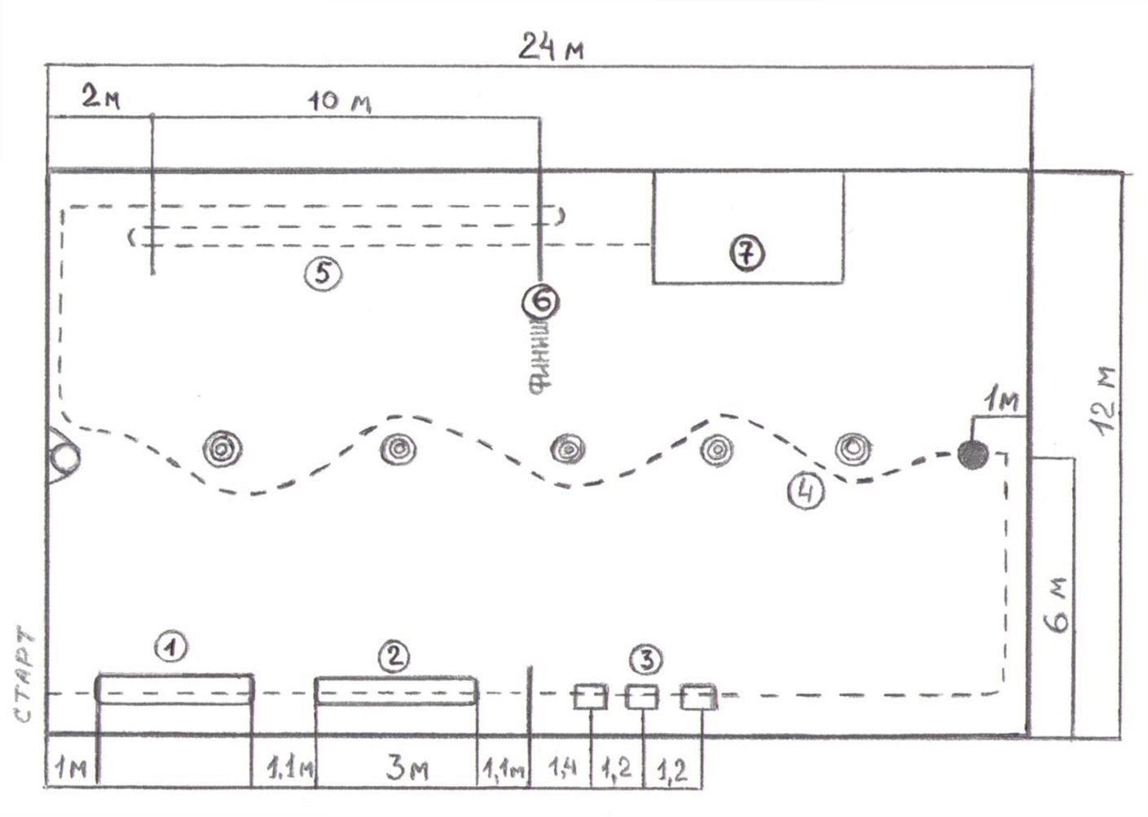
Рис. 1. Примерная схема прохождения полосы препятствий
для 7–8 классов

